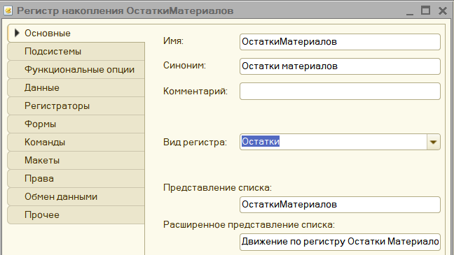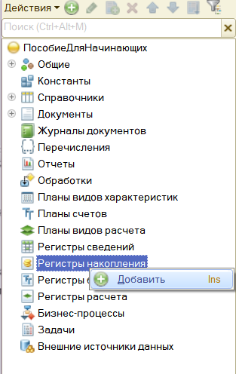Бородина Анастасия, 2207д2. Системное программирование  
**Практическая работа 6. Отчёт о выполнении.**  
Приступила к материалу из файла Практическая работа 6. Ознакомилась с теорией по теме (1-3 стр)  
Добавим регистр накопления ОстаткиМатериалов, зададим свойства.

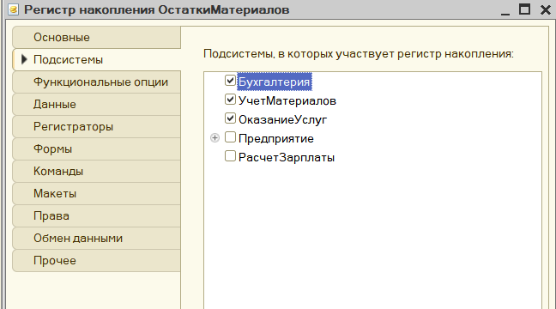

Создадим структуру регистра, добавим измерения регистра (Материал, Склад) и ресурс (Количество).

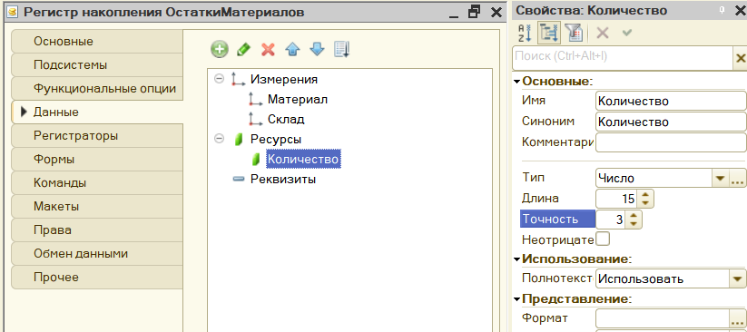

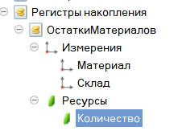

Теперь необходимо сформировать движения регистра накопления ОстаткиМатериалов в процессе проведения документов ПриходнаяНакладная и ОказаниеУслуг.

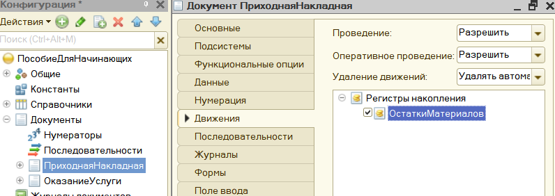

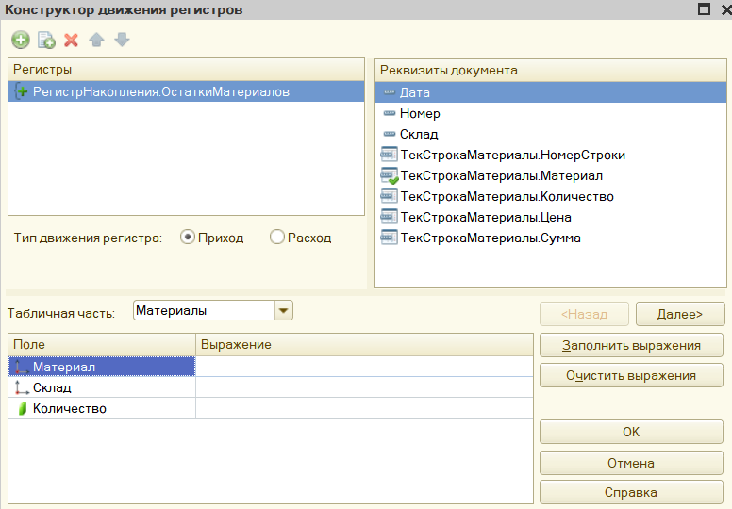После того, как поставим галочку, переходим к конструктору движений

В табличной части выбираем Материалы, заполняем выражениями

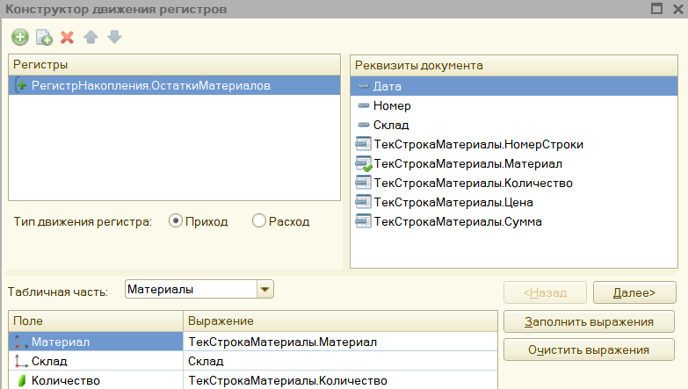

Конструктор создал обработчик события ОбработкаПроведения объекта конфигурации Документ ПриходнаяНакладная, поместил его в модуль объекта и открыл текст модуля.  
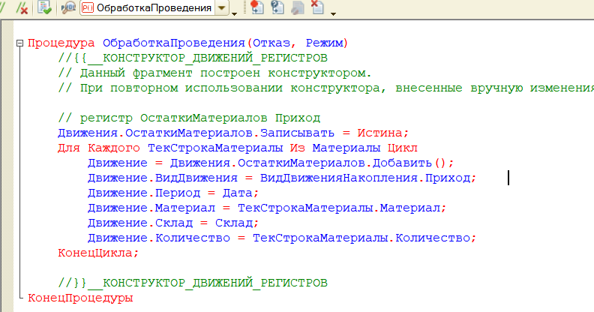

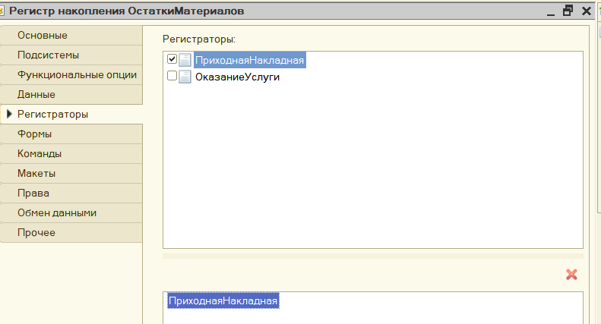

Настроим интерфейс

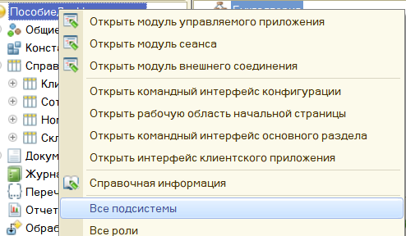

Включили видимость ОстаткиМатериалов, перетащили в Панель навигации.

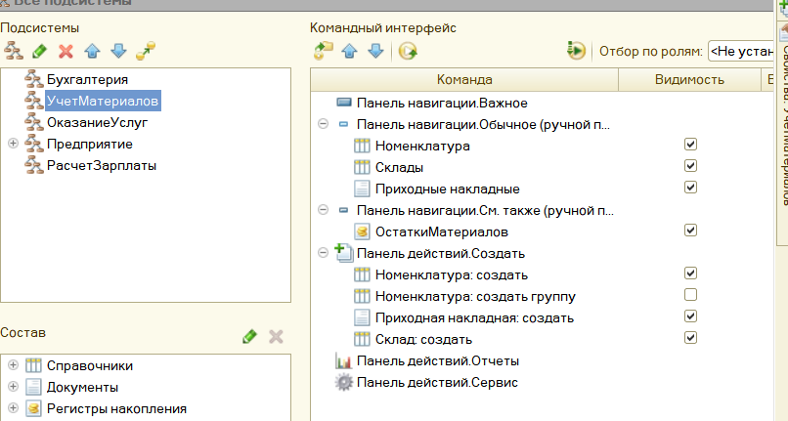

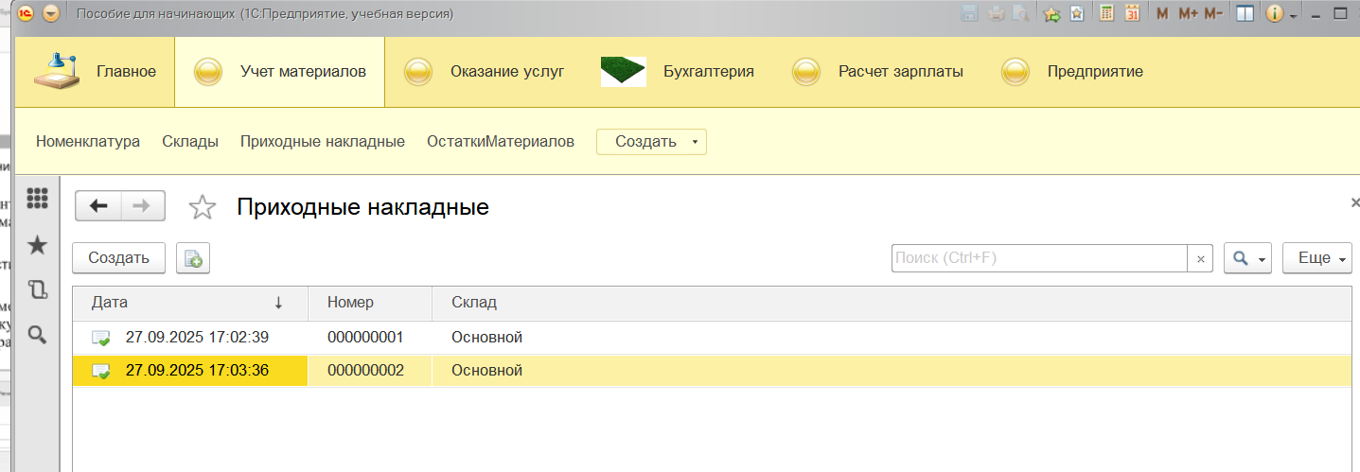Запустим в режиме отладки, чтобы проверить изменения.

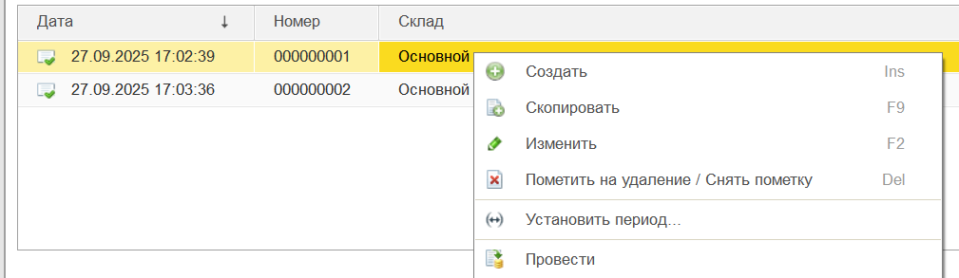Все отображается

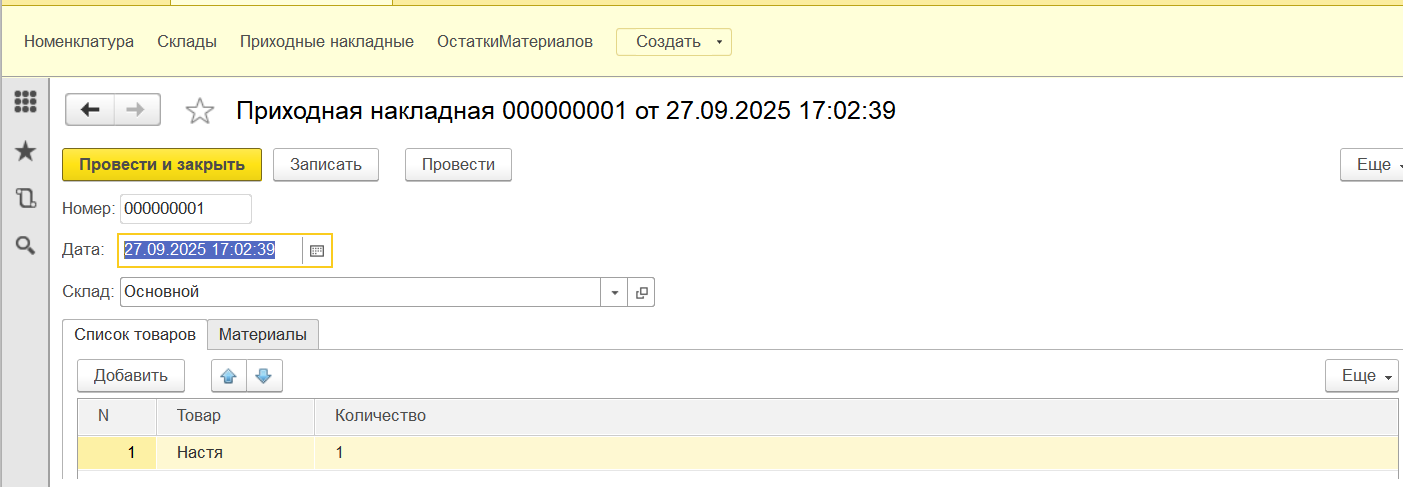

Провели и закрыли.  
Мы видим, что при проведении приходных накладных появляются соответствующие записи в регистре накопления Остатки материалов.  
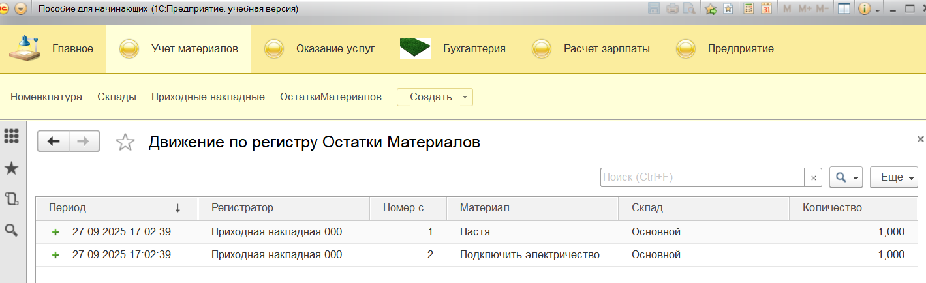

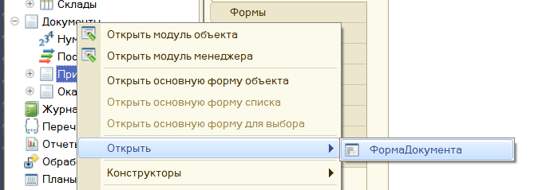Вернёмся к конфигуратору. Необходимо добавить возможность вызывать из формы документа список регистра, в котором показаны движения, произведённые только этим документом.

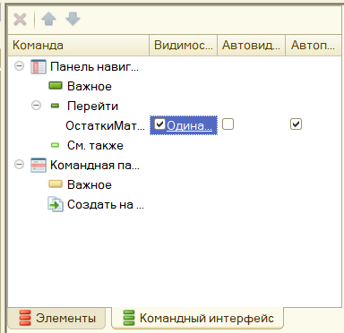Откроем форму документа, установим видимость этой команды

Запустим дебаг, теперь появилась возможность перейти к связанному документу

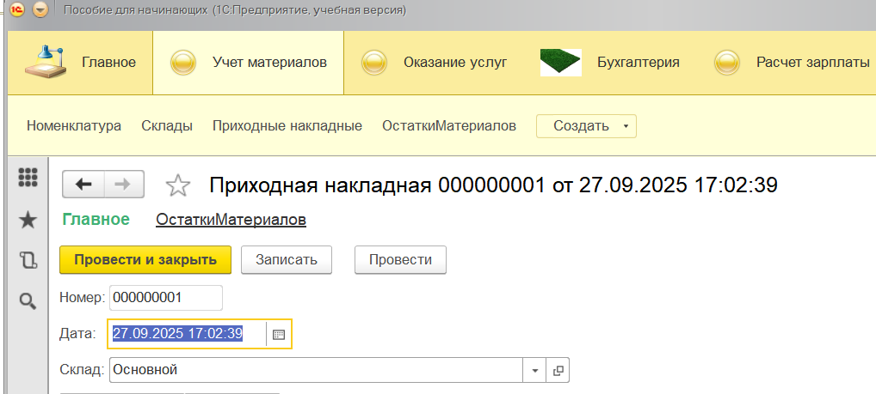

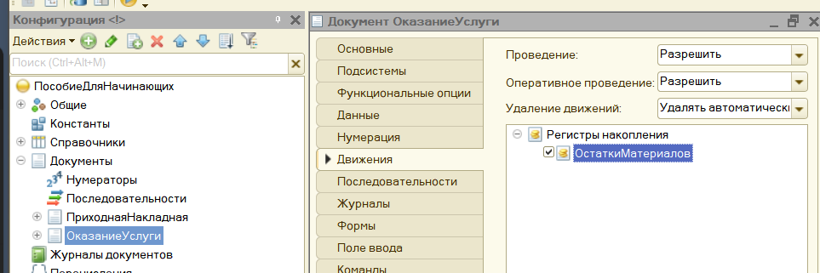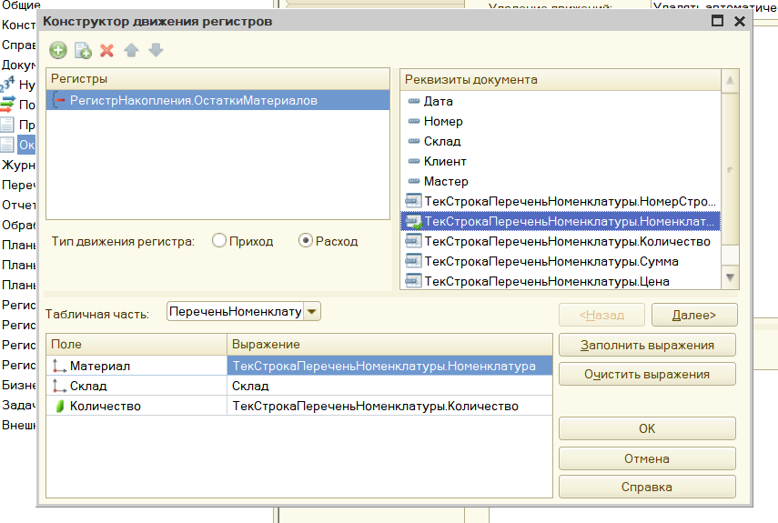Теперь выполним аналогичные действия, что выше, но для документа Оказание услуг.

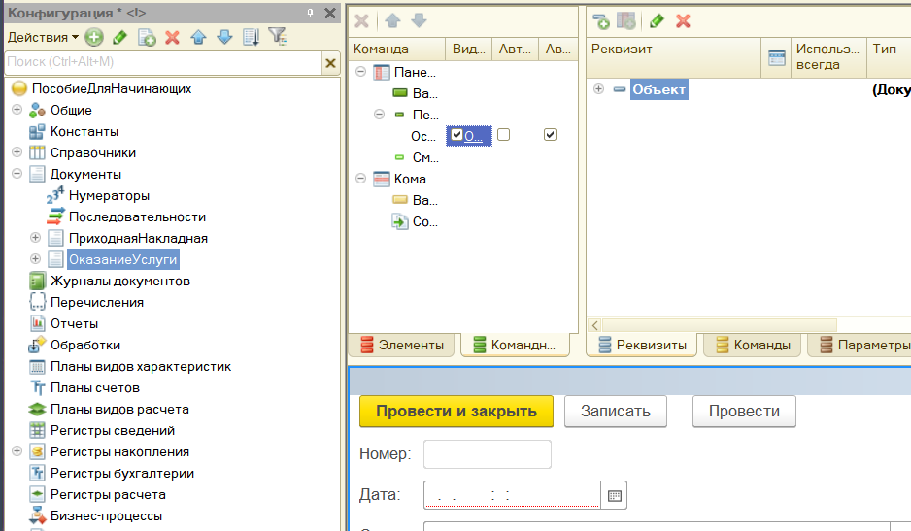

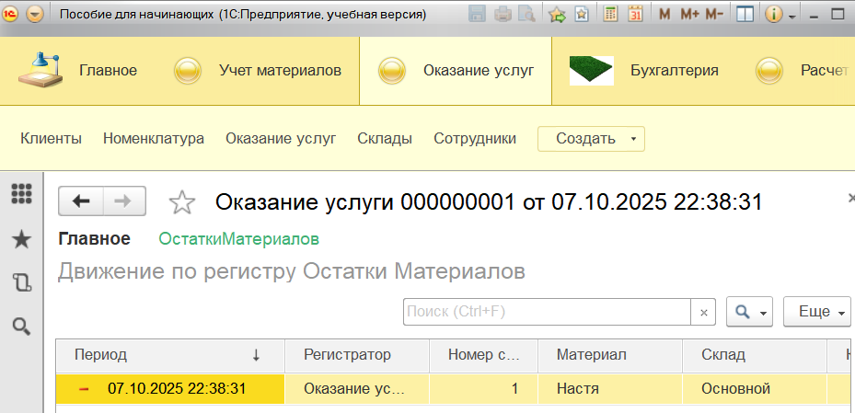Перейдем к отладке, проведем и закроем, откроем Движение по регистру

Изучила теорию о работе с коллекцией, 14-15 стр. Практическая часть выполнена, перехожу к теории.

Контрольные вопросы

1. Для чего предназначен объект конфигурации «Регистр накопления»?  
Регистр накопления - это специальный объект в 1С, который хранит итоговую информацию о состоянии чего-то на определённый момент времени. Например: сколько товаров осталось на складе, сколько денег на счёте. Он автоматически считает итоги, когда происходят документы (приход, расход и т.п.).

2. Почему следует использовать регистры, хотя необходимая информация содержится в других объектах?  
Потому что регистры быстро считают итоги и оптимизированы для анализа данных. Если брать данные только из документов, то каждый раз придётся перебирать все документы — это медленно. А регистр уже хранит актуальные остатки или обороты и обновляется автоматически при проведении документов.

3. Для чего нужны измерения регистра, ресурсы и реквизиты?  
Измерения - это «разрезы», по которым ведётся учёт. Например: Склад, Номенклатура. По ним можно группировать данные.  
Ресурсы - это числовые значения, которые меняются. Например: Количество, Сумма. Именно они накапливаются или уменьшаются.  
Реквизиты - дополнительная информация, которая не участвует в расчётах, но может быть полезна (например, Комментарий, Ответственный).

4. Что такое движения регистра и что такое регистратор? ; Как создать новый регистр накопления и описать его структуру?  
Движения регистра - это записи, которые показывают, как изменились данные (например, +10 шт. товара при приходе, –5 шт. при расходе).  
Регистратор - это документ или другой объект, который создал эти движения (например, документ «Приходная накладная»).  
Как создать новый регистр (см.выше)

5. Как создать движения документа с помощью конструктора движений?  
Отразила в отчёте выполнения (см.выше)

6. Как средствами встроенного языка обойти табличную часть документа и обратиться к ее данным? ; Как показать команды открытия списка регистра в интерфейсе конфигурации и в интерфейсе формы?  
Отразила в отчёте выполнения (см.выше)